Premessa
Sempre più spesso, le organizzazioni decidono di affidare lo svolgimento di visite ispettive a personale esterno, essenzialmente perché non condizionato da preconcetti, rapporti con il personale oggetto di sorveglianza, per non compromettere quanto instaurato con l’interlocutore, ecc.
Ma se si vuole eseguire questa delicata attività per raggiungere gli obiettivi prefissati, bisogna rivolgersi a professionisti del settore in possesso di caratteristiche ben precise, così come ben richiamate dallo standard di riferimento: UNI EN ISO 19011 !

Scegliete la tipologia di audit che desiderate e contattate senza alcun impegno direttamente il Sig. Pietro Peluso al telefono 338-34.61.485 o via mail: pietro.peluso@mequipe.it

Grazie !

PARTE PRIMA: Dati identificativi del Cliente
Ragione Sociale:
Indirizzo:
P.IVA / VAT: |  | Codice Fiscale:
Tel: |  | Sito Internet:
Persona di Riferimento: |  | Ruolo in azienda:
Cellulare: |  | E-mail diretta:
Altre sedi:

PARTE SECONDA (tipologia di Visite Ispettive): Dati e richieste del Cliente
Tipologia di Audit: | 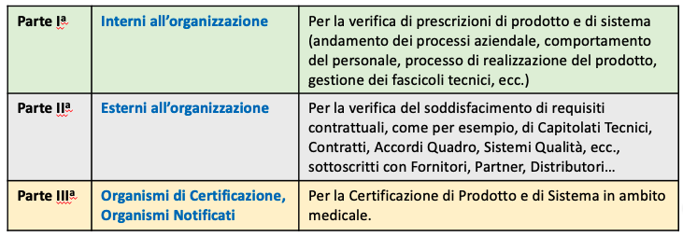
Dettaglio per Audit di Parte Iª: | Desideriamo che l’audit sia effettuato per:  tutti i processi aziendali, oppure  solo per i processi di:  Gradiremmo che utilizzaste Check List Aziendali esistenti  Gradiremmo che utilizzaste Check List MEQUIPE
Dettaglio per Audit di Parte IIª: | Desideriamo che l’audit sia effettuato per la verifica del soddisfacimento di:  Requisiti Contrattuali (es: Capitolati Tecnici, Accordi Quadro, Contratti, ecc.) stipulati con (es: Fornitore, Partner, Distributore):  Sistema Qualità del Fornitore Critico:  Altro, specificare:  Gradiremmo che utilizzaste Check List Aziendali esistenti  Gradiremmo che utilizzaste Check List MEQUIPE
Dettaglio per Audit di Parte IIIª: | Richiediamo documenti di qualifica, come da elenco e file allegati.
Norme e Leggi di riferimento: | ISO 9001 (Sistemi di Gestione per la Qualità – Requisiti)  ISO 13485 (Dispositivi Medici – Sistema di Gestione per la Qualità – Requisiti per scopi regolamentari)  in accordo al Regolamento (UE) 2017/745 concernente i Dispositivi Medici:  Allegato IX - Sistema di Gestione della Qualità Completo (ex ALL.II della Direttiva)  Allegato XI - Garanzia di Qualità della Produzione (ex ALL.V della Direttiva)  in accordo alla Direttiva Dispositivi Medici 93/42/CE, s.m.i. 2007/47/CE:  Allegato II (Sistema Completo di Garanzia di Qualità)  Allegato V (Garanzia di Qualità della Produzione)  Allegato VI (Garanzia di Qualità del Prodotto)
Note aggiuntive:
URGENZA TEMPORALE? | NO  SI, dovreste eseguire gli Audit entro il:

Modulo compilato da:
 | (Nome e Cognome) |  | (Firma)

(Luogo) |  | (Data)

NOTE:

